
1ª etapa Camino portugués por la costa: Oporto - Mindelo (Vila do Conde)
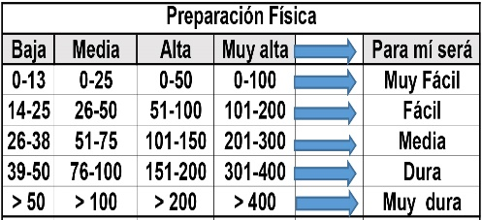
Distantzia/Distancia = 28 km
Aurreikusitako denbora /Tiempo estimado = 7 ordu
Garaiera positiboa /Desnivel positivo = 40 mts
Zailtasun teknikoa/Dificultad técnica = Erreza/Fácil
Zailtasunaren indizea/Indice de dificultad = 68 (consultar tabla adjunta)

Descripción:
La ruta comienza en la catedral de Oporto, baja hasta la ribera del Duero (Douro en portugués) y continúa por el paseo fluvial hasta su desembocadura en el Océano Atlántico en el lugar de A Foz. A partir de aquí, seguiremos la ruta por paseos de madera que se alternan con ciclovías bien pavimentadas, atravesando las localidades de Matosinhos, Leça de Palmeira, Lavra, Angeiras, Lagubre y Vila Chà para terminar nuestro recorrido en Mindelo perteneciente al Concejo de Vila do Conde
En nuestro camino, nos encontraremos varios fuertes, capillas e iglesias de gran belleza, entre otros elementos culturales de interés. También podremos disfrutar de un sinfín de playas y varios parques y jardines urbanos que nos tropezaremos en nuestro recorrido.
A la terminación cruzaremos por un puente de madera sobre el río Onda para bajar seguidamente hasta la playa, llegando hasta el Castro de Sampaio, en Moreiro, donde podremos observar las ruinas de un pequeño poblado de la Edad de Hierro.
Y así, caminando a través de hermosas playas llegaremos al final de esta primera etapa en el aparcamiento de la playa de Areia. Coordenada Bus 29TNF2181273407
Apoyo del Bus en el km 15: 29TNF2390661901

M Ó V I L C L U B 605 770 741

